湖北省高校科研管理服务云平台
百校联百县项目结题
（项目负责人帮助文档）

湖北省教育厅科技处
2021年11月
（材料类型：使用参考文档）

目 录
一、 系统基础概述 2
1.1系统登录 2
二、 项目结题操作指南 2
2.1立项信息查看 2
2.2结题申请 3
2.3结题审批进度追踪 5
2.4结题证书下载 6
三、 服务与支持 6

系统基础概述

1.1系统登录
高校科研人员登录网址：http://ust.e21.cn/(已上线高校通用版的用户可登录http://cst.e21.cn/)，即可访问湖北省高校科研管理服务云平台。进入登录页后，输入账号密码登录。
温馨提示：已初始账号的高校科研人员账号密码默认为职工号，因各学校管理不同，如无法登录，可咨询学校科研处获取，登陆后注意及时修改密码。
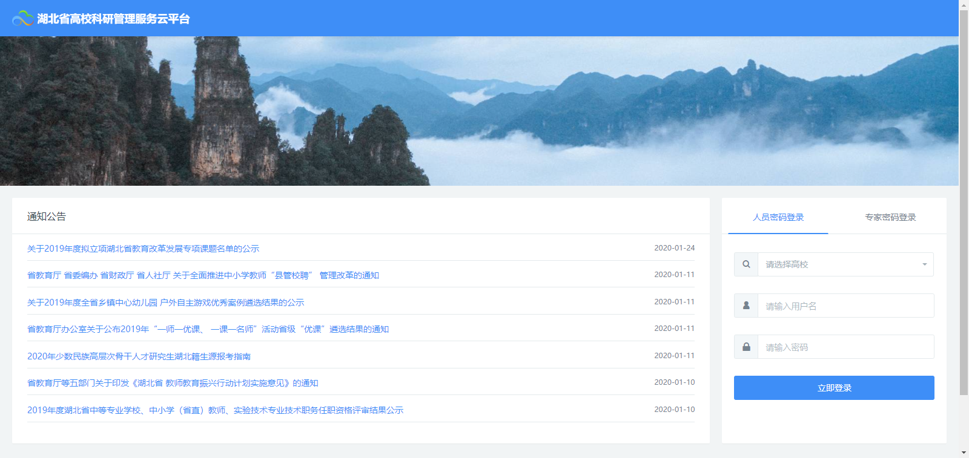
<登录页面图片>

项目结题操作指南
项目结题范围：任务书通过教育厅审核确认，并已完成任务、具备结题条件的项目。
结题审核流程：个人填写结题信息->下载结题报告并完善->线下盖章->盖章结题书上传系统->学校校内评审->学校线上审核上报->省厅专家审核->省厅审核。
注：结题过程中需变更，负责人可在结题页面直接下载变更申请表校内盖章并上传系统后进行后续结题流程。

2.1立项信息查看
科研人员登录系统，选择页面上方导航栏中的【省厅业务】，点击【百校联百县立项】按钮，列表中找到需要结项的百校联百县项目，点击操作栏【申请结项】按钮。（温馨提示：只有省厅通过状态的项目可以申请结项。）
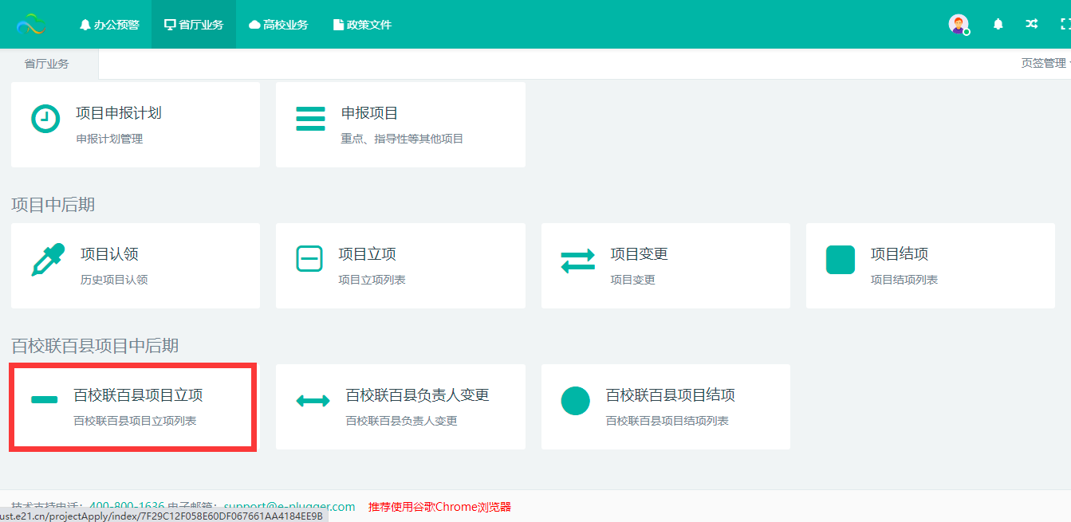
<立项信息查看>
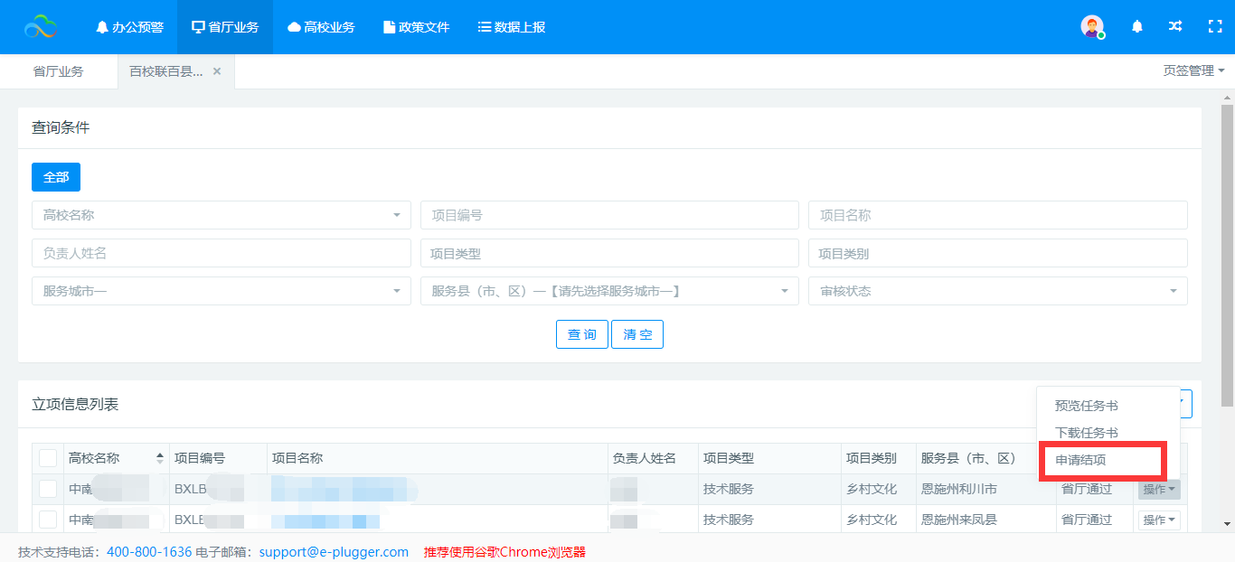
<申请结项按钮>

2.2结题申请
点击需要结题的项目后方的操作按钮，选择“申请结题”，即可进入申请结题信息填写页面。
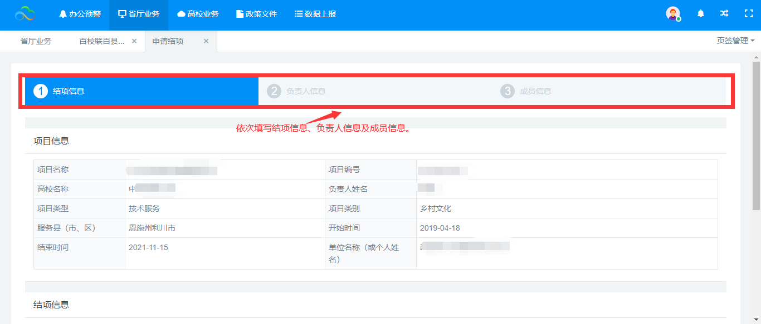
<结题信息填写页面>
填写完成后，点击暂存按钮，系统会提示您保存结项报告电子版。
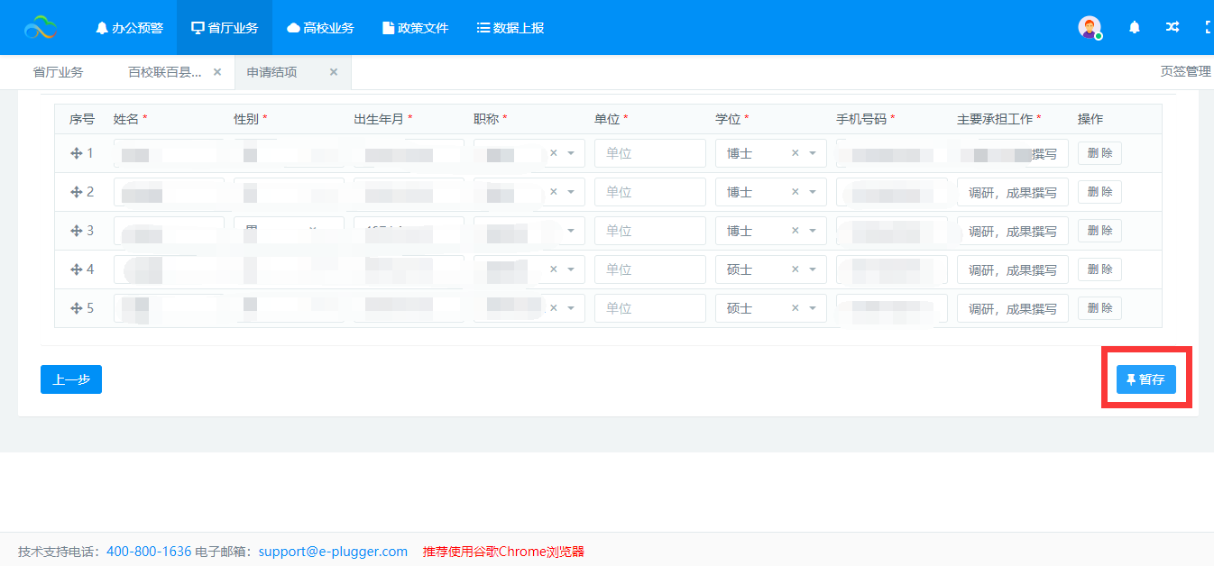
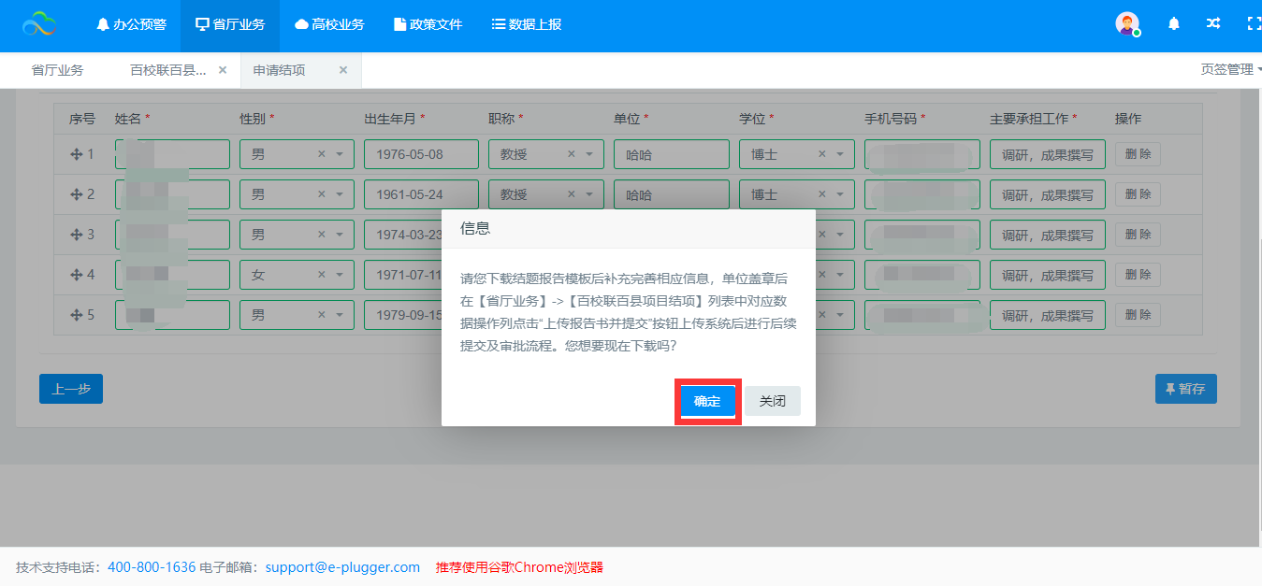
<下载结题报告>
下载的结题报告可以线下完善信息并盖章扫描后，在【省厅业务】->【百校联百县结题信息管理】列表中点击“上传报告书并提交”按钮上传系统后进行后续提交及审批流程。
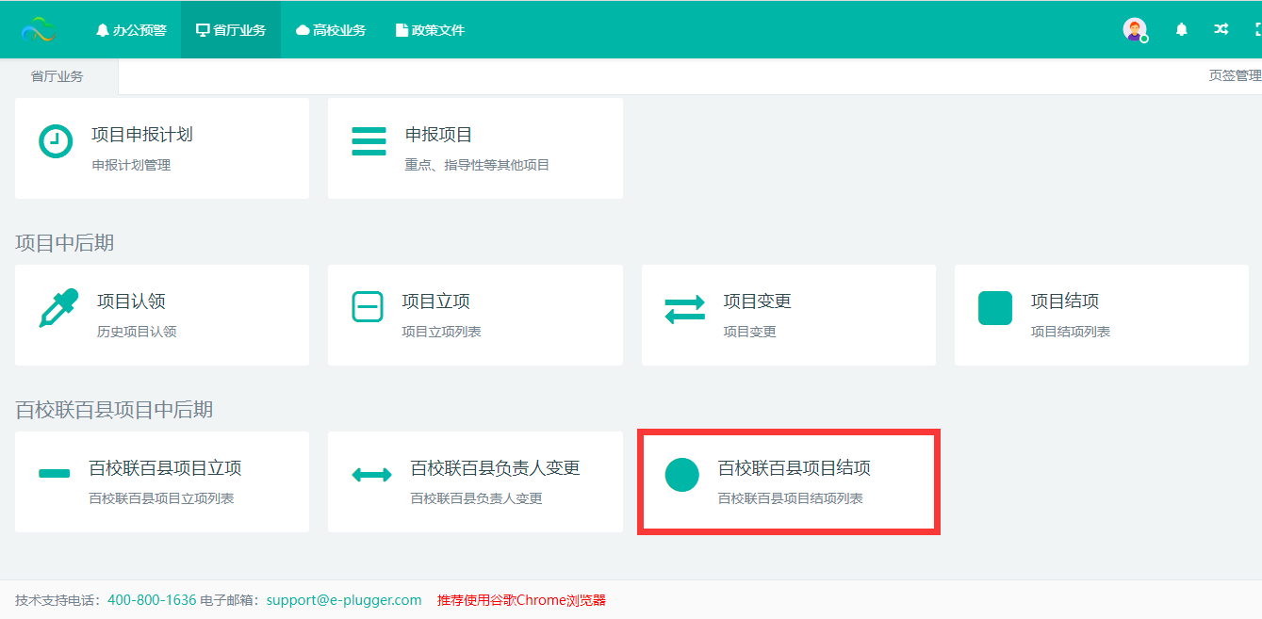
上传完后，点击“提交”按钮并确定，等待后续审核。
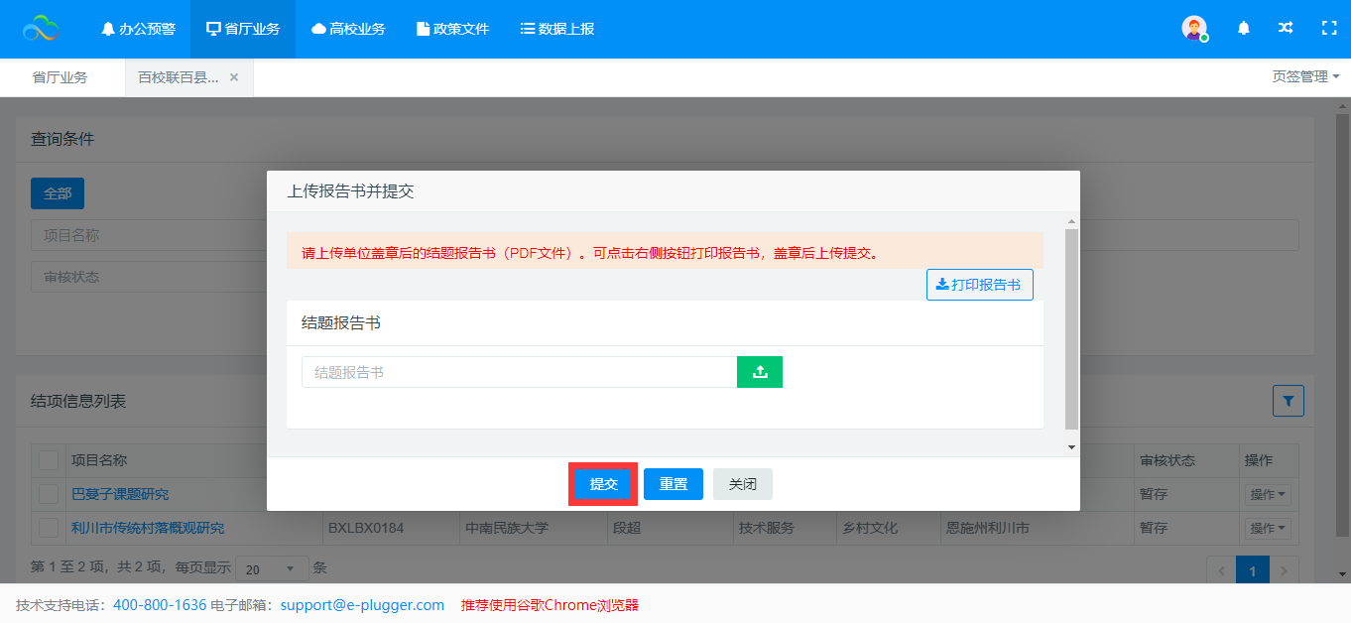
<结题报告上传>

2.3结题审批进度追踪
对于已申请提交的结题，您可在系统首页【办公预警】下的【事项追踪】中，实时查看当前审批流程进度。
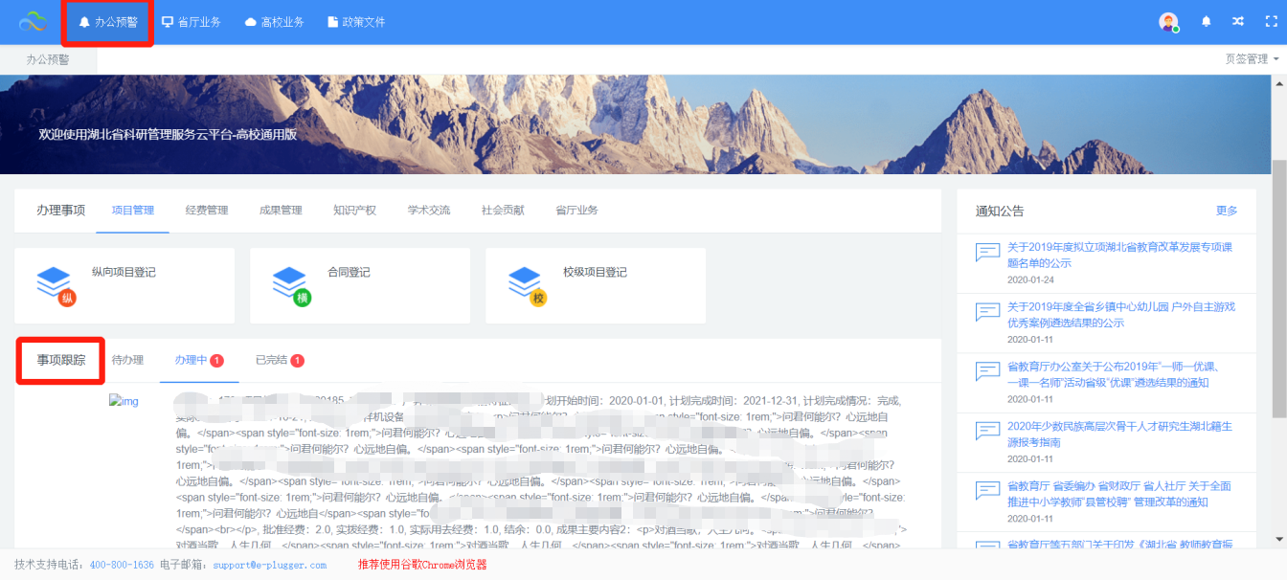
<结题审核进度追踪>

2.4结题证书下载
省厅审批受理的结题报告，科研人员可以点击【省厅业务】->【百校联百县结题信息管理】，在列表中点击操作栏，下载电子版结题证书。

服务与支持
如您在管理高校业务过程中遇到任何技术问题可以通过如下方式获取帮助。
全国客户服务热线：400-800-1636
技术支持邮箱：support@e-plugger.com

